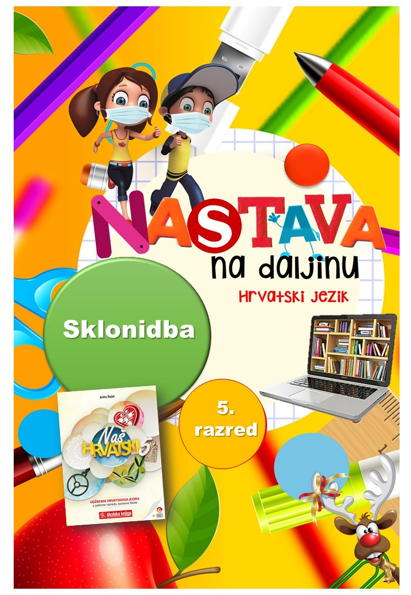

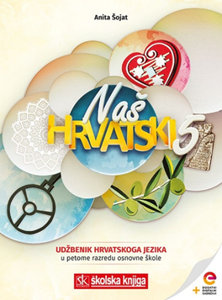
PODRUČJE PREDMETA
Hrvatski jezik i komunikacija
Sklonidba imenica

BROJ SATI NASTAVE: 3
Anita Šojat, Snaga riječi 5

Materijal za nastavu na daljinu pripremila
Daniela Maršalek

e-sfera
https://www.e-sfera.hr/dodatni-digitalni-sadrzaji/90079e13-ff1e-48b7-be8d-11d094b1903c/
https://www.e-sfera.hr/dodatni-digitalni-sadrzaji/9cc528ab-eb31-4004-8682-6b47d9ff2ba1/

NAPOMENA UČENIKU
U ovome ćeš tjednu proučavati imenice te doznati što je sklonidba i kako se imenice sklanjaju. Učenje i rješavanje zadataka možeš organizirati kada ti najviše odgovara. Važno je da poštuješ rok za slanje završenih zadataka učiteljici/učitelju. Zadatke pošalji kad završiš sve aktivnosti.

ODGOJNO-OBRAZOVNI ISHODI
Nakon rada na ovim aktivnostima moći ćeš:
- opisati što su imenice i prepoznati ih u tekstu
- u tekstu zasićenom različitim oblicima iste imenice izdvojiti imenicu i odvojiti osnovu od nastavka
- istražiti sklonidbu imenica prema smjernicama
- izraditi umnu mapu sa sklonidbom imenica kao središnjim pojmom
- navesti primjere sklonidbe imenice u muškom, ženskom i srednjem rodu
- napisati priču prema smjernicama

REZULTATI UČENJA
Udžbeničku jedinicu svladao/svladala si ako na kraju svih aktivnosti pošalješ učiteljici/učitelju na dogovoreno virtualno mjesto:
- fotografiju umne mape sa središnjim pojmom sklonidba imenica
- fotografiju pisanoga sastavka trodijelne strukture prema zadanim smjernicama.

OPIS AKTIVNOSTI
- aktivnost – Imenice
Na e-sferi na sljedećoj poveznici
https://www.e-sfera.hr/dodatni-digitalni-sadrzaji/90079e13-ff1e-48b7-be8d-11d094b1903c/
poslušaj audiosažetak o imenicama i ponovi znanje o imenicama.
Zatim u istoj rubrici odigraj digitalnu igru Vesela priča i u njoj pronađi sve imenice i obilježi ih klikom miša.

- aktivnost – Uh, te imenice!
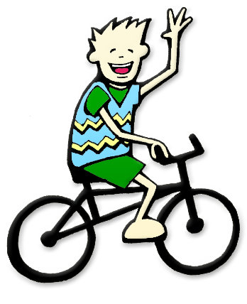
U rubrici Ponavljam riješi digitalni kviz o imenicama, a zatim ponovi znanje o imenicama u zabavnoj digitalnoj igri Uh, te imenice!
U rubrici Provjeravam što znam zaigraj igru o imenicama.

- aktivnost - Bicikl
U bilježnicu napiši naslov 'Sklonidba imenica'.
Pročitaj sljedeći tekst o biciklu i u bilježnicu, ispod naslova, zapiši sve oblike imenice bicikl.
Prvi bicikl (prema tekstu Mire Gavrana)
Kad sam krenuo u prvi razred, dobio sam novi bicikl. Gume tog bicikla bile su punjene i nije ih trebalo pumpati kao na starom biciklu moga tate. Po cijele dane vozio sam se novim biciklom. Često su prilazili mojem biciklu i stariji dječaci moleći me da ih pustim da se provozaju koji krug. Moj su bicikl svi poznavali jer je imao zvono i trubu pa bi svi znali kada bih prolaznike opominjao da ne hodaju po biciklističkoj stazi. O, moj bicikle, sada sam odrastao i ne sjećam se kome te je mama dala kada sam te prerastao.

- aktivnost – Osnova i nastavak
Na izdvojenim oblicima riječi bicikl uoči koji se dio riječi ne mijenja, a koji se mijenja.
Dio koji se ne mijenja je OSNOVA, a dio koji se mijenja je NASTAVAK.
Okomitom crtom u zapisanim riječima odvoji osnovu od nastavka, primjerice biciklom.

- aktivnost – Mirkova pustolovina na jezeru
Na e-sferi
https://www.e-sfera.hr/dodatni-digitalni-sadrzaji/9cc528ab-eb31-4004-8682-6b47d9ff2ba1/
u rubrici Čitam i pišem, riješi zadatak 'Na jezeru' te rečenice dopuni odgovorajućim oblicima riječi.

- aktivnost – Sklonidba imenica

Samostalno pročitaj tekst u udžbeniku o sklonidbi imenica na stranicama 33. i 34. U bilježnicu odgovori na sljedeća pitanja:
- Što je sklonidba ili deklinacija?
- Što je padež?
- Nabroji padeže i padežna pitanja. Uz svaki padež napiši i pomoćnu riječ kako bi lakše mogao odrediti padež imenice u rečenici.
- Napiši sklonidbu imenica imenica grad, zemlja, polje.

- aktivnost – Padeži u umnoj mapi

U bilježnicu nacrtaj umnu mapu sa središnjim pojmom SKLONIDBA IMENICA. Umna mapa treba sadržavati odgovore na pitanja iz prethodne aktivnosti. Provjeri imaš li sve potrebne podatke poslušavši audiosažetak na e-sferi
https://www.e-sfera.hr/dodatni-digitalni-sadrzaji/9cc528ab-eb31-4004-8682-6b47d9ff2ba1/
u rubrici Slušam i govorim.
Fotografiju umne mape pošalji učiteljici/učitelju na dogovoreno virtualno mjesto.
Na sljedećem primjeri prisjeti se kako treba izgledati umna mapa i kako ju možeš obogatiti crtežima i bojama.
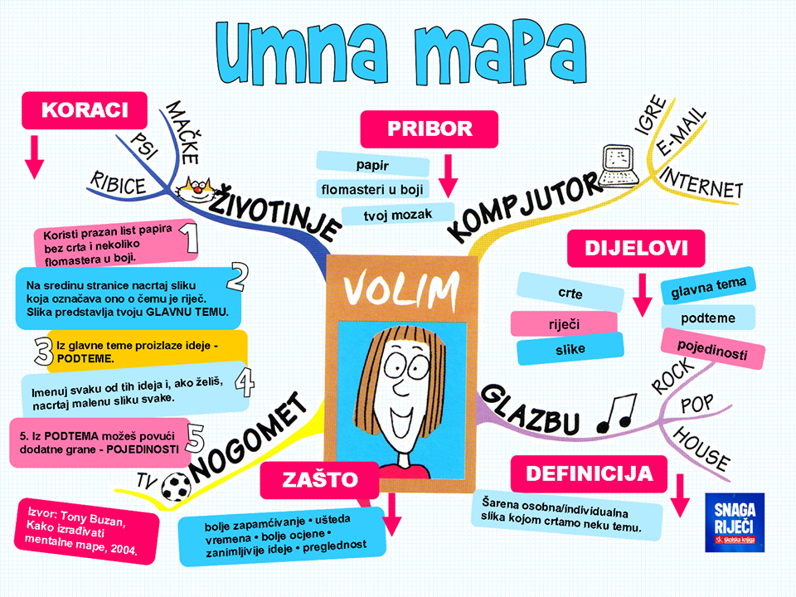

- aktivnost – Digitalne igre

U rubrici Slušam i govorim odigraj digitalnu igru Padeži i padežna pitanja u kojoj ćeš ponoviti nastavni sadržaj s pomoću jednoga vica
U rubrici Ponavljam riješi Bartovu križaljku.

U rubrici Čitam i pišem odigraj digitalnu igru Sklonidba imenica.

Prije sljedeće aktivnosti još jednom ponovi padeže i padežna pitanja na sljedećoj poveznici
https://wordwall.net/embed/042ae9e11ae04a87b9cc9fac9fff09c8?themeId=0&templateId=2

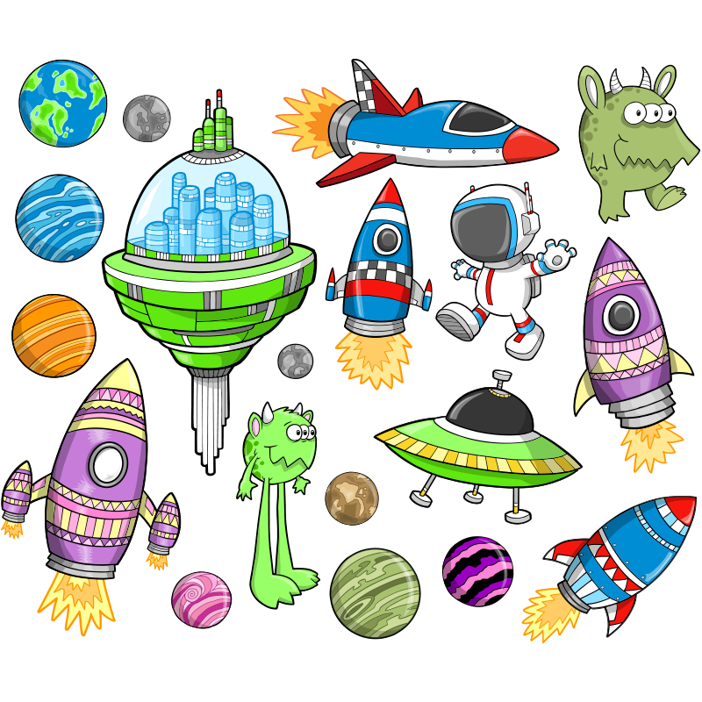
- aktivnost – Svemirski brod

Napiši priču o svemirskoj pustolovini tako da imenicu
brod napišeš u što više padežnih oblika. Odredi
padež imenici brod pišući iznad imenice kraticu
za padež.

Piši prema fazama procesa pisanja:

a) izrada plana opisa (zapiši sve riječi kojih se sjetiš,
a odnose se na putovanje svemirom (može ti pomoći
ilustracija desno);
b) pisanje po planu: razradi plan prema
trodjelnoj strukturi: uvod, glavni dio, zaključak
c) usavršavanje: napisani sastavak pročitaj naglas
i u njemu podcrtaj što bi mogla/mogao popraviti.
Pročitaj sastavak nekome od ukućana i razgovaraj s njim
o tomu što je dobro i što bi se moglo popraviti te
ima li u sastavku imenice brod u različitim padežnim oblicima.
Zatim popravi tekst.
d) predstavljanje javnosti – fotografiju svojega sastavka pošalji učiteljici/učitelju na dogovoreno virtualno mjesto.

- (izborna) aktivnost – Karte na stol

Za lakše usvajanje znanja o padežima i sklonidbi na tvrđem papiru (koji ti je dostupan) izradi kartice s nazivima padeža i padežnim pitanjima. Kartice oboji, ilustriraj i izreži. Jedan ugao kartice probuši i poveži ih koncem, vunom, konopcem ili privjeskom za ključeve te kartice uvijek imaj uza se i koristi ih kada trebaš pomoć.

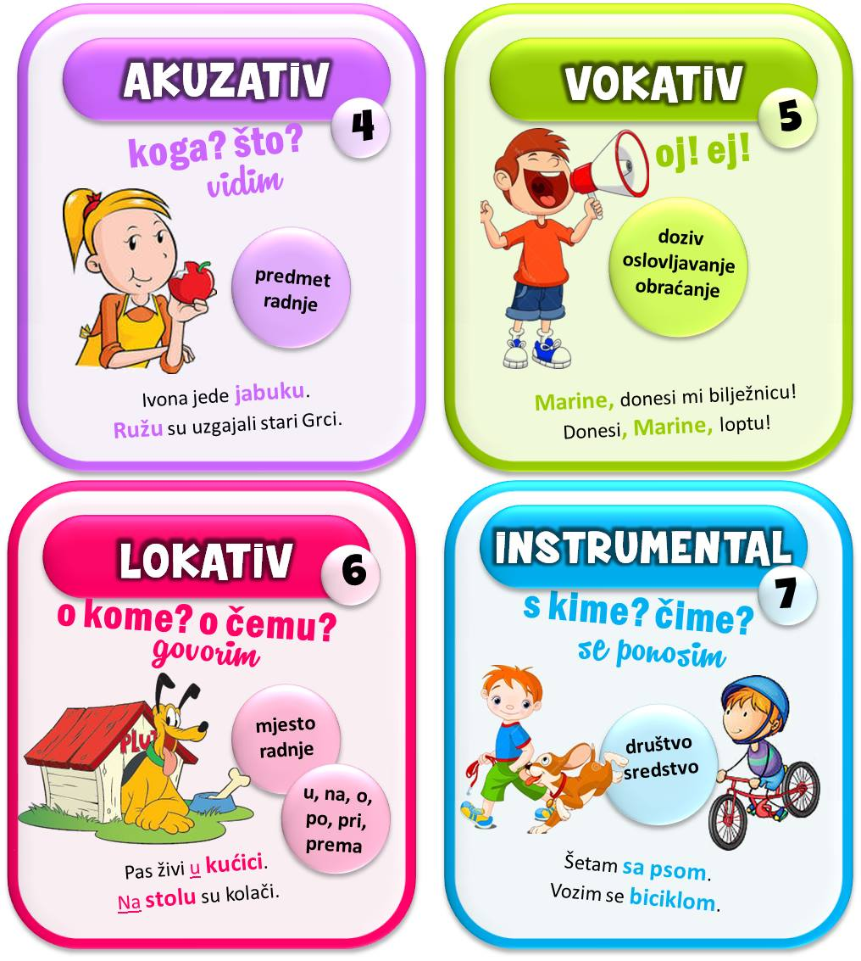
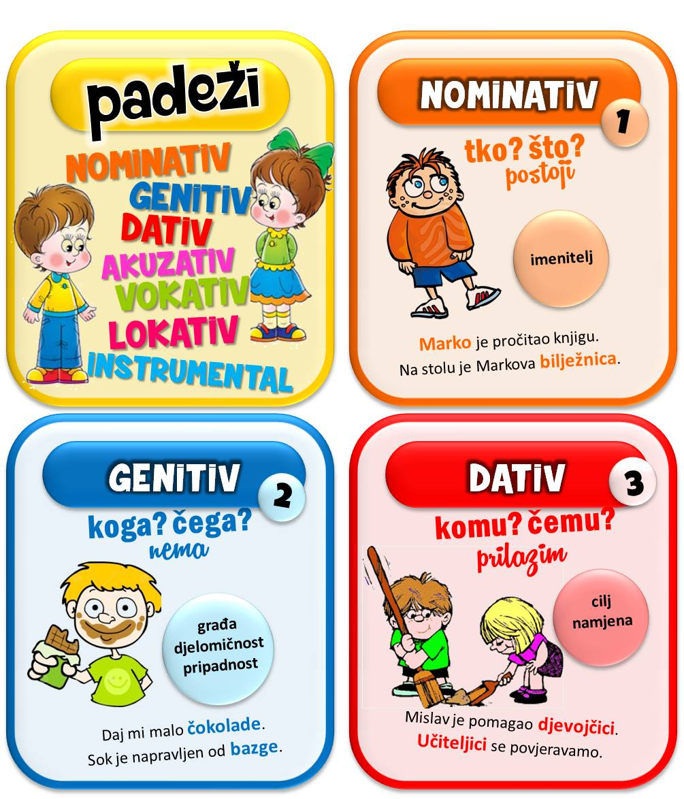

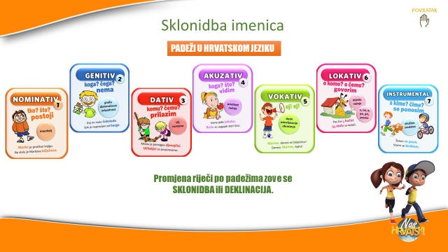

REZULTATI UČENJA
Udžbeničku jedinicu svladao/svladala si ako na kraju svih aktivnosti pošalješ učiteljici/učitelju na dogovoreno virtualno mjesto:
- fotografiju umne mape sa središnjim pojmom sklonidba imenica
- fotografiju pisanoga sastavka trodijelne strukture prema zadanim smjernicama.

Želim ti uspjeh u radu!


